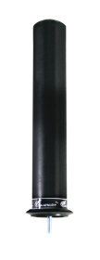
Антенна
ТРИАДА-2620

4G/LTE/WiMAX
2600 МГц

Разъём
SMA □
RP-SMA □
FME □

Предназначена для работы в диапазоне WiMAX 2600 МГц.
Особенности:
- Допустима установка и на металлическую и на диэлектрическую поверхность
- Врезная
- Герметичное исполнение

Длина кабеля
1,5 м □ 5 м □
3 м □ 10 м □

Антенна представляет собой вертикальную 2-элементную коллинеарную решётку с питанием через четвертьволновый шлейф и имеет следующие характеристики:

Диапазон частот, МГц | 2496…2696
Поверхность установки | диэлектрическая | проводящая*
Средний коэффициент усиления, дБи | 4.7 | 10.8*
КСВ, не более (типовое значение) | 1.7 (1.4)
Ширина диаграммы направленности по уровню 50% мощности, градусов
в горизонтальной плоскости | 360 (круговая)
в вертикальной плоскости | 34 | 8.2  (над уровнем горизонта)
Неравномерность диаграммы направленности в горизонтальной плоскости, не более, дБ | ±0.1 | ±0,1
Диапазон рабочих температур, °C | –40…+80
Грозозащита | заземление по постоянному току
Исполнение корпуса | герметичное IP64
Габариты, мм | Ø100 х 230
Вес (при стандартной длине кабеля), г | ххх
Тип кабеля** | RG58A/U, RG174
Длина кабеля, стандарт**, м | 1,5
Разъём** | SMA-M, RP-SMA-F, FME-F
* Приведённые характеристики соответствуют установке антенны над «идеальной землёй» – металлической плоскостью размерами до границ «ближней зоны» (не менее 1,2 м в каждую сторону от антенны). При меньшем размере основания коэффициент усиления будет пропорционально уменьшаться, стремясь к значению на диэлектрическом основании.
** Уточняется при заказе

Антенна предназначена для использования совместно с WiMAX-оборудованием в помещении, на улице и на автомобиле. Ориентация антенны в пространстве выбирается исходя из конкретных условий распространения радиосигнала, но предпочтительным является вертикальное положение.

Внимание! Во избежание вредного воздействия высокочастотного излучения антенну следует располагать не ближе 1м от рабочего места человека.

1. Параметры согласования

1.1. Модуль коэффициента отражения

Компьютерное моделирование
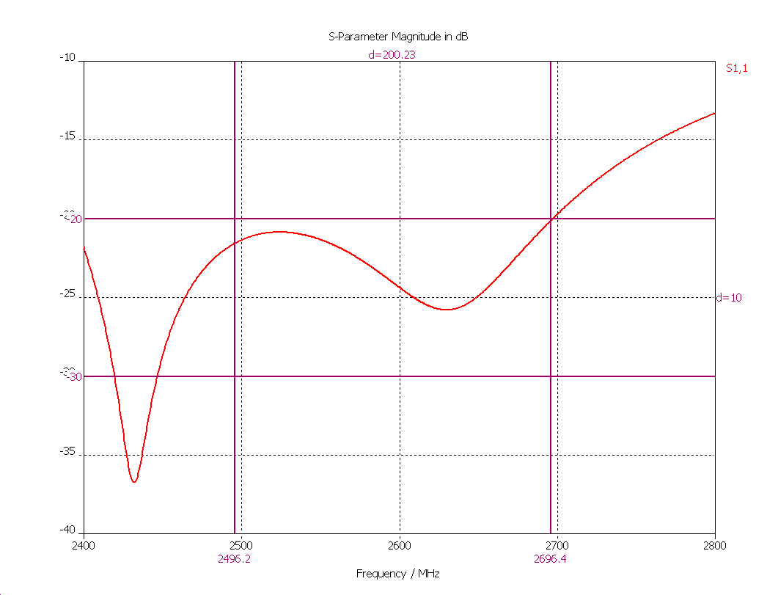

Результат измерений
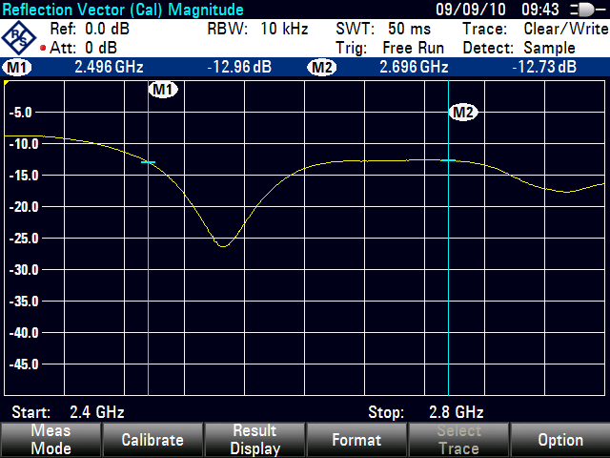
1.2. КСВН

Компьютерное моделирование
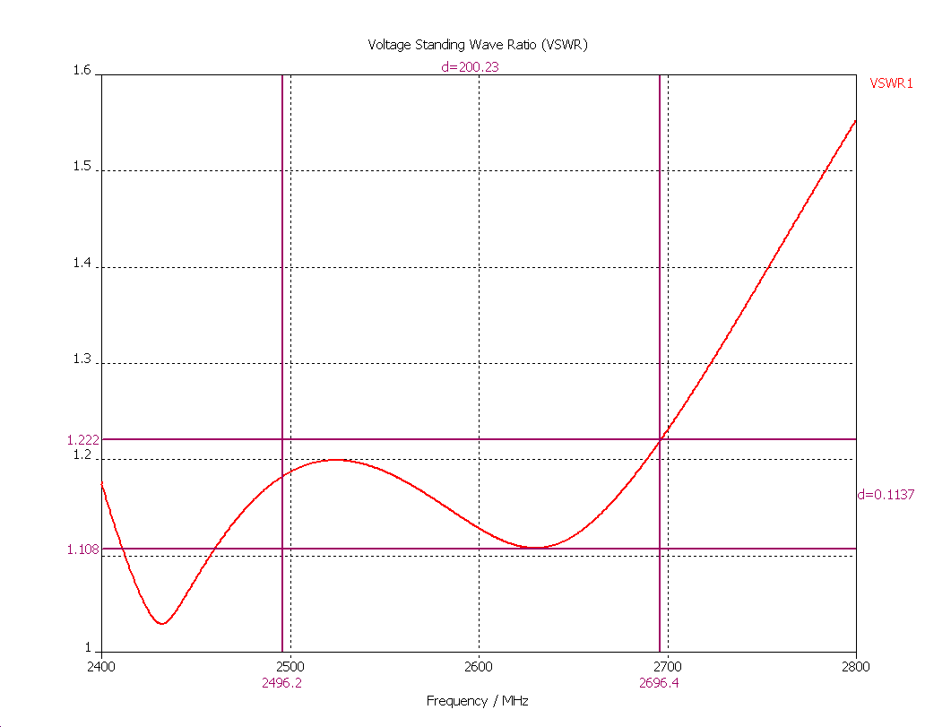

Результат измерений

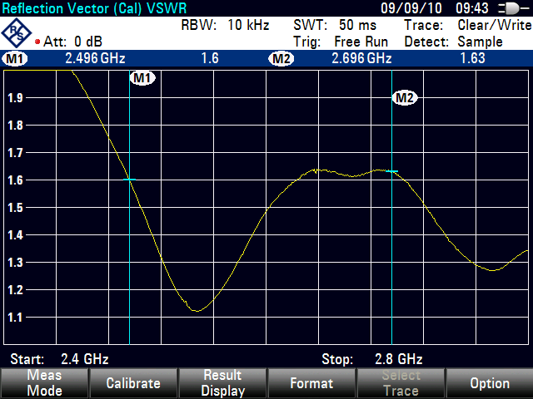
2. Диаграмма направленности
Компьютерное моделирование

2.1. В свободном пространстве

2.1.1. 3D
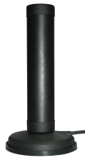
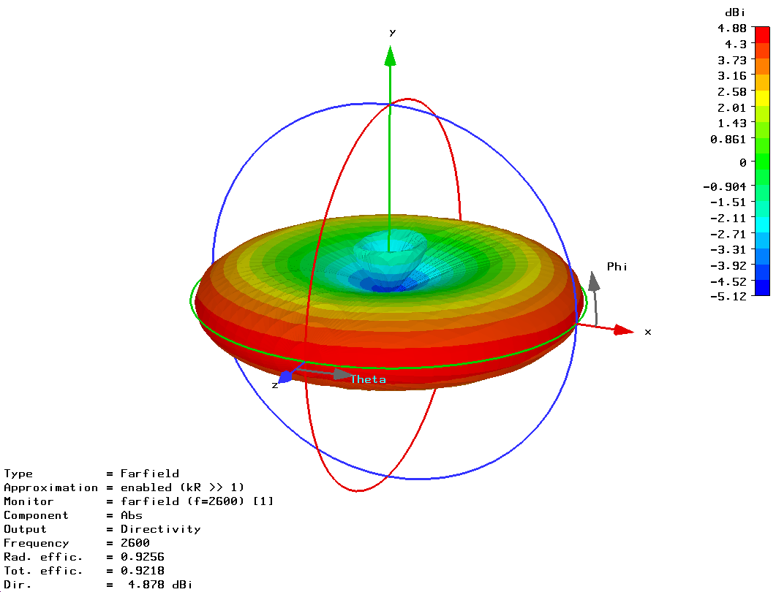

2.1.2. В вертикальной плоскости
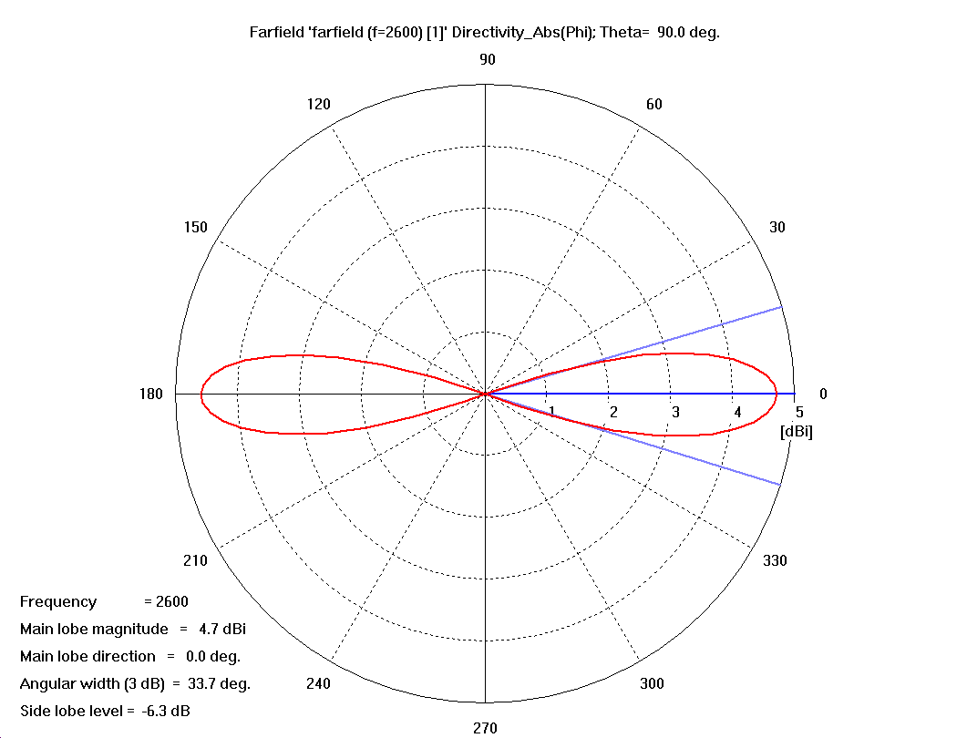
2.1.3. В горизонтальной плоскости

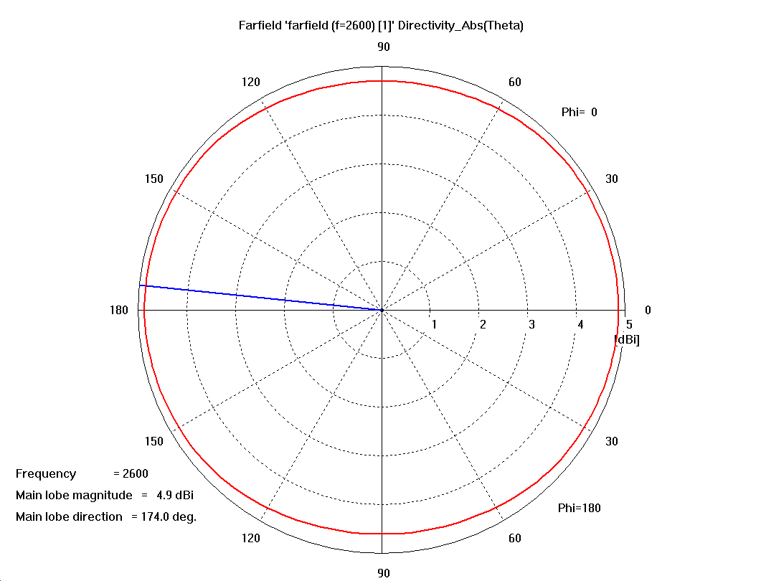

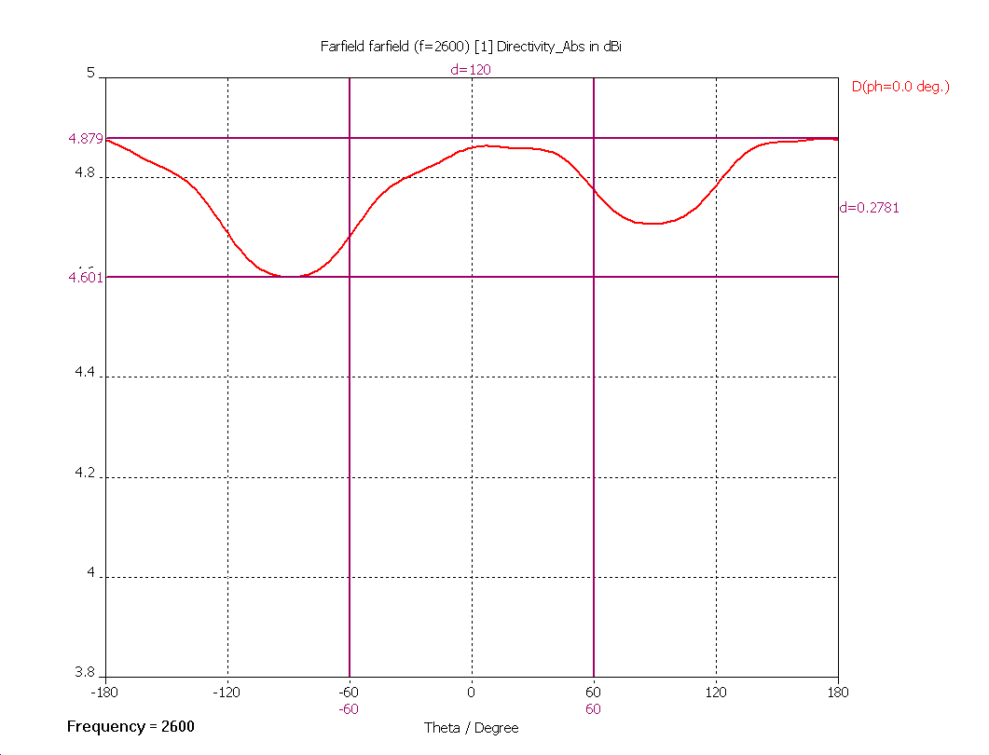

2.2. Над идеальной землёй

2.2.1. 3D
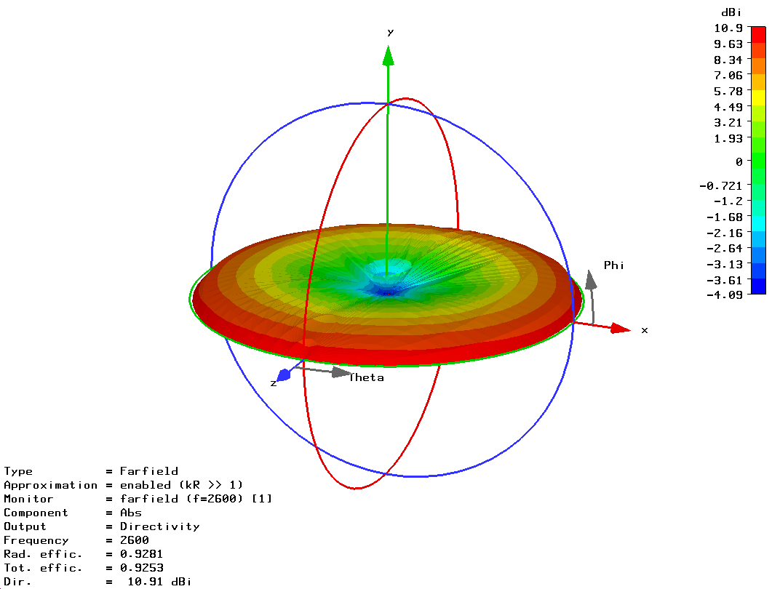

2.2.2. В вертикальной плоскости
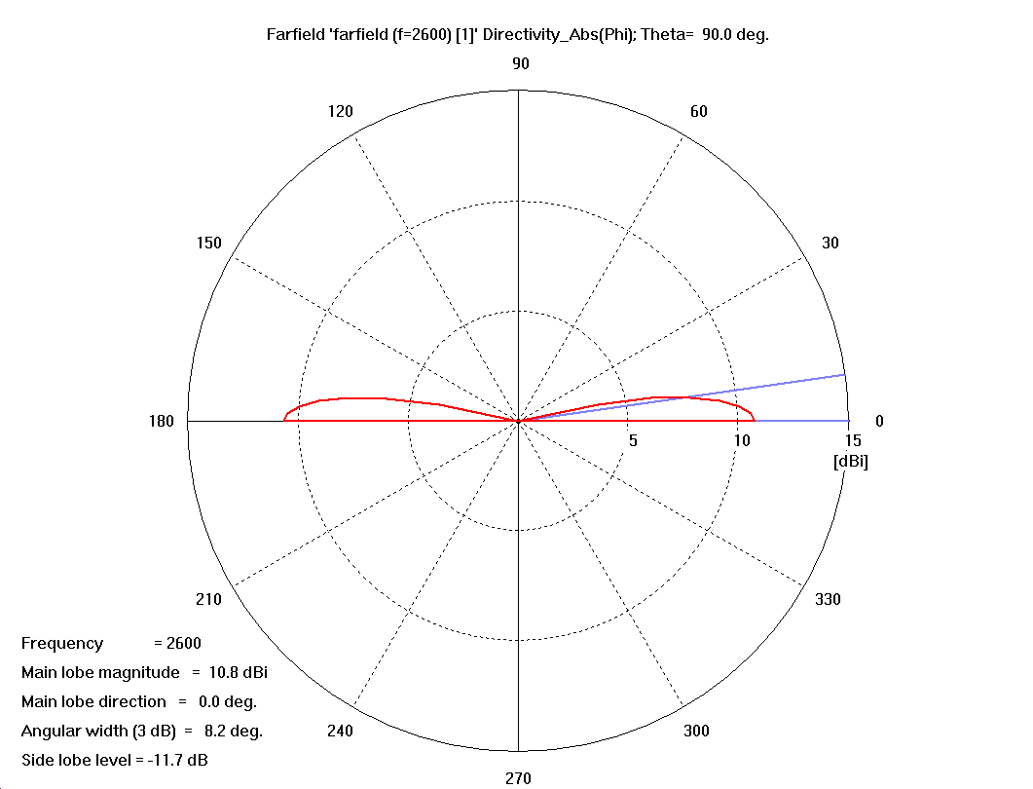
2.2.3. В горизонтальной плоскости

